

**ENTREGA SPRINT 1**

**AUTORES:**

Geomar Andrés Bohórquez Martínez

Cristian Felipe Rincón Méndez

Sara Katerin Acuña Murcia

Daniel Eduardo Guerrero Morillo

José Ignacio Valencia Pacheco

**TUTOR**

Mauricio Pareja Urbano

UNIVERSIDAD DE ANTIOQUIA

MINTIC 2022 – CICLO 4

OCTUBRE 2022

**Protocolo de entrega – Sprint 1**

1. *Tabla 1. Información general del equipo:*

|  |  |
| --- | --- |
| **Nombre del equipo** | HolaMundo2.0 |
| **Enlace de GitHub** | https://github.com/holaMundo2022-0 |
| **Enlace de tablero de control Kanban** | https://github.com/orgs/holaMundo2022-0/projects/1 |

1. *Tabla 2. Integrantes del equipo y roles:*

|  |  |  |  |  |
| --- | --- | --- | --- | --- |
| **Rol** | **Nombres y apellidos** | **No. de identificación** | **E-mail** | **Grupo** |
| **Líder del equipo, Scrum Master** | Geomar Andrés Bohórquez Martínez | 1062815171 | andres.bohorquez2013@gmail.com | 33-34 |
| **Diseñador de software** | Daniel Guerrero | 1235039171 | danielguerrero1231@gmail.com | 11-12 |
| **Diseñador UI** | Jose Ignacio Valencia Pacheco | 94432334 | Jivpacheco@hotmail.com | 31-32 |
| **Tester** | Sara Katerin Acuña Murcia | 1047362199 | katerinmurcia6@gmail.com | 5-6 |
| **Administrador configuración** | Cristian Rincón | 1005753531 | crrinconm@unal.edu.co | 7-8 |

1. *Tabla 3. Ceremonias Scrum:* [*https://calendar.google.com/calendar/u/0/r*](https://calendar.google.com/calendar/u/0/r)

|  |  |
| --- | --- |
| Evento | Fecha |
| Sprint Planning | Lunes 10 de octubre 7:00 pm |
| Daily Scrum | De lunes a viernes a las 6:pm (duración: 15 a 30 minutos). |
| Sprint Review | Sábado 15/10/2022 2:30 pm |
| Sprint Retrospective | Lunes 17/10/2022 |
| Refinement | Martes 18/10/2022 |

1. *Revisión de actividades realizadas:*

|  |  |  |
| --- | --- | --- |
| **Tarea** | **Definition Of Done** | **¿Se cumple?** |
| Conformación equipos de trabajo | El equipo tiene cinco personas | SI |
| Creación de una organización en GitHub | un enlace para la organización de GitHub del  equipo | SI |
| Creación de un repositorio de ejemplo dentro de la organización, donde cada miembro evidencie un commit | Es posible evidenciar al menos un commit de cada miembro en un repositorio dentro de la organización | SI |

1. *Evidencias*

Como evidencias, ceñidos al “definition of done”, se espera:

1. Tabla con la especificación de quienes conforma el equipo de trabajo. Esta se realizó al principio del documento.
2. Una captura de pantalla donde se evidencie la existencia de la organización y el repositorio en GitHub.
3. Una captura de pantalla en donde se evidencie el Project de la organización.
4. Captura de pantalla donde se evidencia que los miembros del equipo interactúan (realizan commit) con el repositorio de la organización.
5. Tabla donde se evidencien las Historias de Usuario que se usaran para el desarrollo del proyecto.
6. Diagramas de flujo: administrador vs cliente. Para ilustrar el comportamiento de la aplicación.

b. Dado que la tabla con lo integrantes se mostró en la primera parte de este documento, se procede a mostrar la existencias de la organización y el repositorio en GitHub.

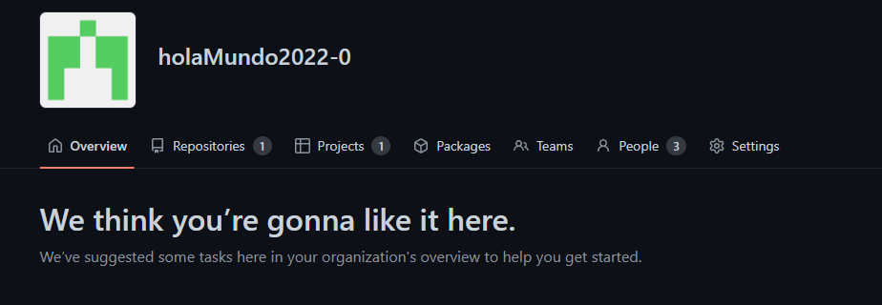

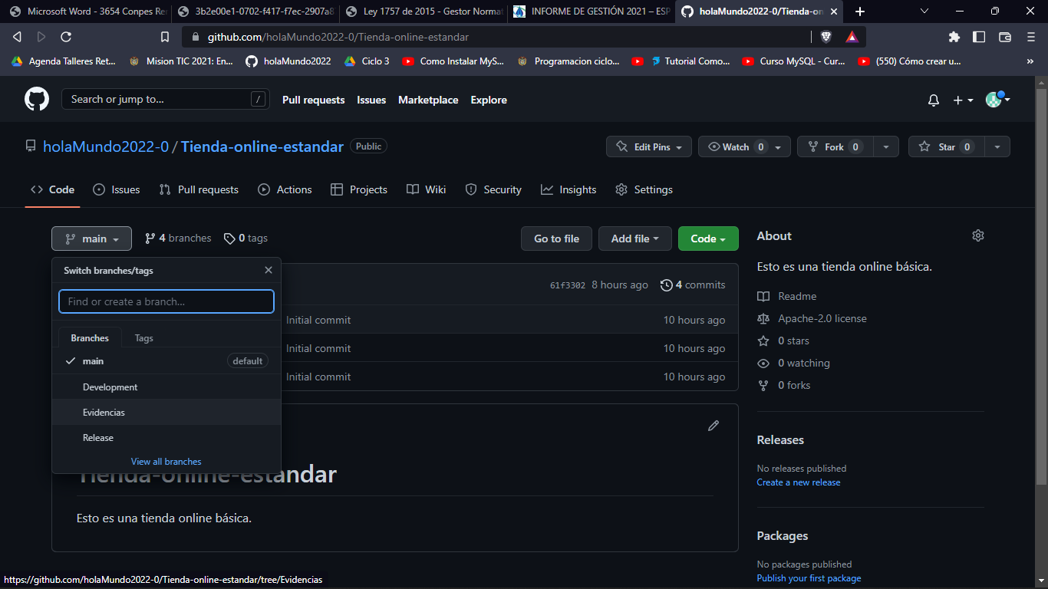

c. También se muestra la existencia del Project que se ejecuta en el mismo GitHub.

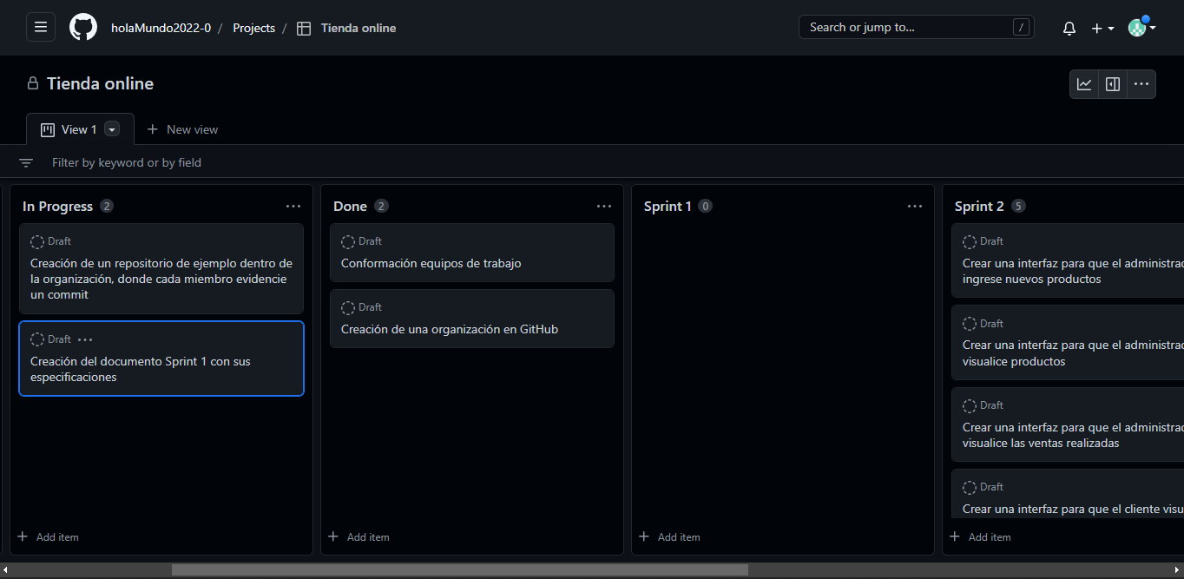

d. Evidencia de los commits

e. Evidencia de que las historias de usuario se han asimilado.

|  |  |  |  |  |
| --- | --- | --- | --- | --- |
| **Historias de Usuario (HU)** | | | | |
| **Administrador** | **Acción/CRUD Asociada** |  | **Cliente** | **Acción/CRUD asociada** |
| Historia de usuario: HU_01  Como administrador,  Dado que quiero ingresar al sistema  Cuando ingrese mis credenciales  Entonces podré ingresar con el respectivo rol | Login (ingresar) |  | Historia de usuario: HU_01  Como cliente,  Dado que quiero ingresar al sistema  Cuando ingrese mis credenciales  Entonces podré ingresar con el respectivo rol | Login (ingresar) |
| Historia de usuario: HU_02  Como administrador  Dado que ingresé al sistema  Cuando requiera ver la lista de productos registrados en la plataforma  Entonces podré ver la lista de los productos registrados en la plataforma | Read (Leer)  Conocer Stock disponible. |  | Historia de usuario: HU_02  Como cliente  Dado que ingresé al sistema  Cuando requiera ver la lista de productos disponibles en la plataforma  Entonces podré ver la lista de los productos disponibles en la plataforma | Read (Leer)  Conocer Stock disponible. |
|  |  |  |  |  |
| Historia de usuario: HU_03  Como administrador  Dado que estoy viendo la lista de los productos registrados en la plataforma  Cuando requiera modificar los datos de un producto  Entonces podré actualizar el estado del producto | Update (Actualizar)  Actualizar o modificar los datos del stock disponible. |  | Historia de usuario: HU_03  Como cliente  Dado que estoy viendo la lista de los productos disponibles en la plataforma  Cuando requiera comprar un producto  Entonces podré agregar el producto a mi carrito de compra | Select (Seleccionar)  Esta acción permitirá al cliente añadir un producto a su lista personal de compra. |
| Historia de usuario: HU_04  Como administrador  Dado que estoy viendo la lista de los productos registrados en la plataforma  Cuando requiera ingresar un nuevo producto  Entonces podré registrar un producto | Create (Crear)  Añadir un nuevo elemento a disponibles (stock). |  | Historia de usuario: HU_04  Como cliente  Dado que mi carrito ya contiene todos los productos que deseo comprar  Cuando requiera revisar la compra  Entonces podré ver el valor detallado y total de todos mis productos | Rectify (Rectificar)  Ver los productos añadidos a la lista de compra. |
|  |  |  |  |  |
| Historia de usuario: HU_05  Como administrador  Dado que puedo ver la lista de los productos registrados en la plataforma  Cuando requiera actualizar el stock de un producto en plataforma  Entonces podré actualizar la cantidad en stock | Update (Actualizar)  Actualizar o modificar la cantidad del stock disponible. |  | Historia de usuario: HU_05  Como cliente  Dado que estoy viendo el contenido de mi carrito  Cuando requiera confirmar mi compra  Entonces podré ver que se registró exitosamente | Finalize (Finalizar)  Terminar el proceso de compra. |
| Historia de usuario: HU_06  Como administrador  Dado que quiero ingresar a la aplicación mediante un navegador  Cuando intente ingresar a la aplicación mediante una URL  Entonces podré interactuar con la aplicación web | Sing in (Ingresar)  Hacer accesible la tienda de compra por medio de los distintos navegadores. |  | Historia de usuario: HU_06  Como cliente  Dado que estoy viendo el contenido de mi carrito  Cuando requiera cancelar mi compra  Entonces podré ver que se vacía el carrito | Delete (Eliminar)  Deshacer el proceso de compra. |
|  |  |  |  |  |
|  |  |  | Historia de usuario: HU_07  Como cliente  Dado que quiero ingresar a la aplicación mediante un navegador  Cuando intente ingresar a la aplicación mediante una URL  Entonces podré interactuar con la aplicación web | Sing in (Ingresar)  Hacer accesible la tienda de compra por medio de los distintos navegadores. |

f. por ultimo se mostrarán los diagramas de flujo propuesto, con la intención de visualizar el comportamiento que precisa la aplicación. Esto puede ayudarnos a conceptualizar el problema.

Primero se mostrará el diagrama de flujo que seguirá el administrador del programa para luego mostrar el flujo de los procesos que se realizan de cara al cliente.

Con esto se quiere evidenciar dos cosas:

1. Notarse el uso y ubicación de las bases de datos.
2. Acciones y relaciones dentro de las paginas que va a contener la aplicación.

**De las bases de datos**

Se aprecia a continuación; primero en el flujograma de administrador, luego en el flujograma del cliente; que el administrador se ocupará activamente de actualizar una base de datos: **la base de datos de productos existentes**. Luego, del diagrama de flujo del cliente, se observa que, a diferencia del administrador, los clientes interactuarán activamente con dos (2) bases de datos: **la base de datos de productos existentes y la base de datos de compra.**  Esta ultima base de datos en mención, es temporal y situacional. Esto quiere decir, que se usará si y solo sí, el cliente desea hacer una compra.

**FLUJOGRAMA DE PROCESOS: Administrador**

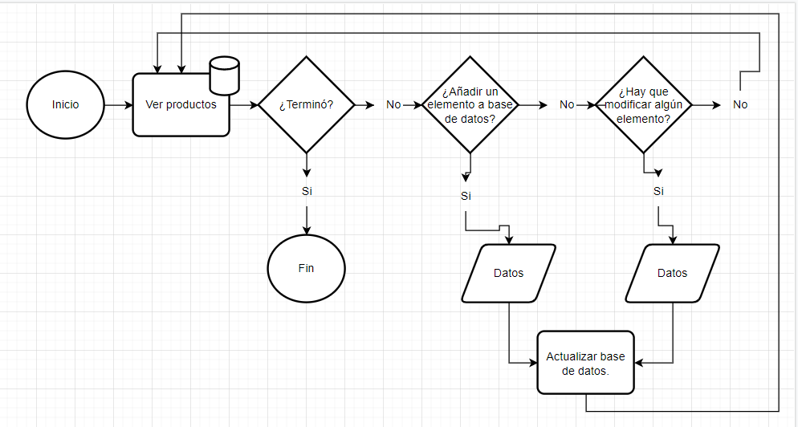

**FLUJOGRAMA DE PROCESOS: Clientes**

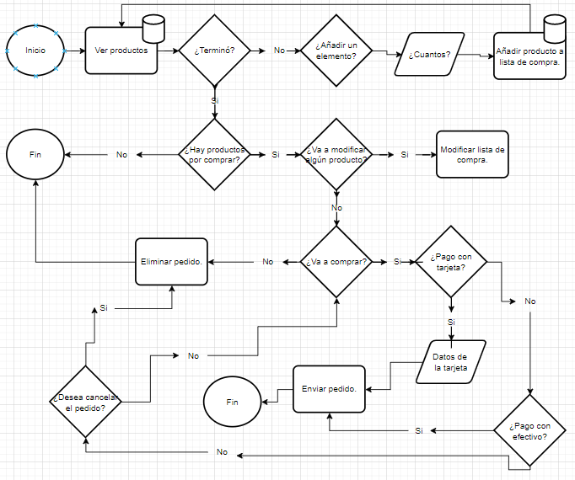

Dichas bases de datos, tendrán una aparecía similar a la siguiente:

**Base de datos de productos existentes (stock)**

|  |  |  |  |  |
| --- | --- | --- | --- | --- |
| **ID_Product** | **Nombre_Producto** | **Stock (existencias)** | **Clasificación** | **Src_Imagen** |
|  |  |  |  |  |

Una apariencia alternativa sería:

{ “Stocks_elements”: [

{“ID_Product”: “qwertyds”,

“Nombre_Producto”: “primer_nombre”

“Stock (existencias)”: 6787

“Clasificación”: “Clasificación_1”

“Src_Imagen”: “hjkjhghj.jpg”

},

{“ID_Product”: “uytrewq”,

“Nombre_Producto”: “segundo_nombre”

“Stock (existencias)”: 456765

“Clasificación”: “Clasificación_2”

“Src_Imagen”: “bvccvbnm.jpg”

}

]

}

**Base de datos de compra de productos**

|  |  |  |  |
| --- | --- | --- | --- |
| **ID_Product** | **Nombre del producto** | **Cantidad_Compra** | **Total** |
|  |  |  |  |

Una apariencia alternativa sería:

{ “Compra_1”: [

{“ID_Product”: “qwertyds”,

“Nombre_Producto”: “primer_nombre”

“Cantidad_Compra”: 45678

“Total”: $456789

},

{“ID_Product”: “qwertyds”,

“Nombre_Producto”: “segundo_nombre”

“Cantidad_Compra”: 87654

“Total”: $567876

},

]

}

1. *¿Qué preguntas o dificultades surgieron durante el desarrollo del Sprint?*

La colaboración es la parte crucial de la metodología ágil: scrum. Esta se basa en un conocimiento heterogéneo en una dinámica Inter operativa cuyo resultados y responsabilidades son compartidos por los desarrolladores.

Así pues, en esta primera etapa de conocer a nuestro compañero, no surge ninguna duda. Se discutieron las Historias de Usuario y se planearon los por menores del proyecto.